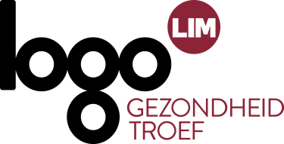
Bewegen – buiten spelen

Menukaart voor lokale besturen
April-mei 2024

Nieuw in het aanbod
Infosessie ‘Het belang van voldoende bewegen’
Vanaf eind maart/begin april 2024 kan je via Logo Limburg een infosessie over het belang van beweging en de gevaren van te veel stilzitten inboeken.
Meer dan de helft van de Vlamingen beweegt te weinig. Gemiddeld zitten we 5,7 uur per dag neer. Wil jij graag aan de slag om mensen meer aan het bewegen te krijgen? Vraag dan nu deze infosessie aan.
Tijdens deze vorming wordt de Bewegingsdriehoek helemaal uit de doeken gedaan. Je maakt kennis met de drie niveaus van lichaamsbeweging en leert deze bij jezelf te herkennen. Daarbovenop krijg je een heleboel praktische tips mee naar huis zodat je onmiddellijk aan de slag kan.
Onze Limburgse Bewegen-Op-Verwijzing-coaches werden opgeleid om deze infosessie te begeleiden. Je kan dus eventueel jouw eigen lokale BOV-coach hiervoor inschakelen en op deze manier nog eens extra inzetten op de bekendmaking van het Bewegen-Op-Verwijzing-project in jouw gemeente!
Nemen jullie niet deel aan Bewegen-Op-Verwijzing? Ook dan kan je uiteraard een sessie inboeken en krijg je een getrainde begeleider toegewezen.

Praktisch
- De infosessie duurt 1,5 à 2 uur.
- De sessie kan ook online worden gegeven.
- Prijs
  - €127,5 voor een vorming van 1,5 uur
  - €170 voor een vorming van 2 uur
+ verplaatsingsvergoeding

10.000 stappen: lokale beweegacties
In samenwerking met lokale verenigingen en organisaties
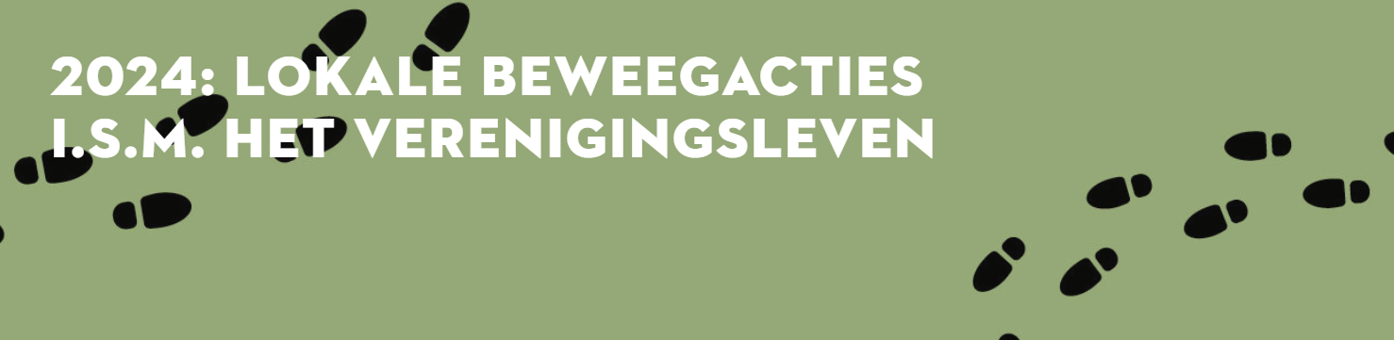
‘10.000 stappen: Elke stap telt!’ viert elke stap die gezet wordt. Samen met jullie enthousiaste inzet maken we van 2024 het jaar van de beweegvriendelijke vereniging.’
Lokale beweegacties, of je nu gaat voor een klein tochtje door het park of een groots wandelevent, kunnen je inwoners helpen om meer te bewegen en plezier te hebben in beweging. Bovendien versterken ze het samenhorigheidsgevoel. Dit jaar worden alle steden en gemeenten aangemoedigd om beweegacties te organiseren voor hun inwoners. En dit in samenwerking met lokale verenigingen en organisaties.
10.000 stappen wandelt inclusief!
Het is belangrijk dat iederéén de mogelijkheid heeft om gezond te leven, voldoende te bewegen en de publieke ruimte te gebruiken. Betrek daarom ook verenigingen die maatschappelijk kwetsbare doelgroepen bereiken en reken niet alleen op de acties van traditionele sport- en vrijetijdsverenigingen.
Registreer zeker jouw beweegactie met label '10000 stappen'. Enkel zo komt jouw actie mee in het overzicht van acties op deze website en op UiTinVlaanderen, en maak je kans op leuke prijzen. 15 lokale besturen en 15 verenigingen winnen een cadeaubon ter waarde van 500 euro en krijgen media-aandacht. Er kan gekozen worden uit verschillende handelaars zodat de prijs zeker bruikbaar is. Dit gebeurt in samenspraak tussen winnend lokaal bestuur of vereniging en de organisator.
Op basis van een aantal criteria (zoals nauwe samenwerking lokaal bestuur-vereniging(en), bereik kwetsbare groepen, originaliteit ...) maak je als lokaal bestuur of vereniging meer kans op het winnen van een prijs. Die criteria vind je terug in het wedstrijdreglement.
- Meer inspiratie kan je vinden in de actiefiches.
- Ook de e-learning van 10.000 stappen helpt je rond samenwerkingen tussen partners en beleidsdomeinen, burgerparticipatie, bereiken van kwetsbare groepen, promotie, duurzaamheid en koppeling aan bestaande activiteiten.
2024: Lokale beweegacties i.s.m. het verenigingsleven | Gezond Leven

Vind-ik-leuk-koffer
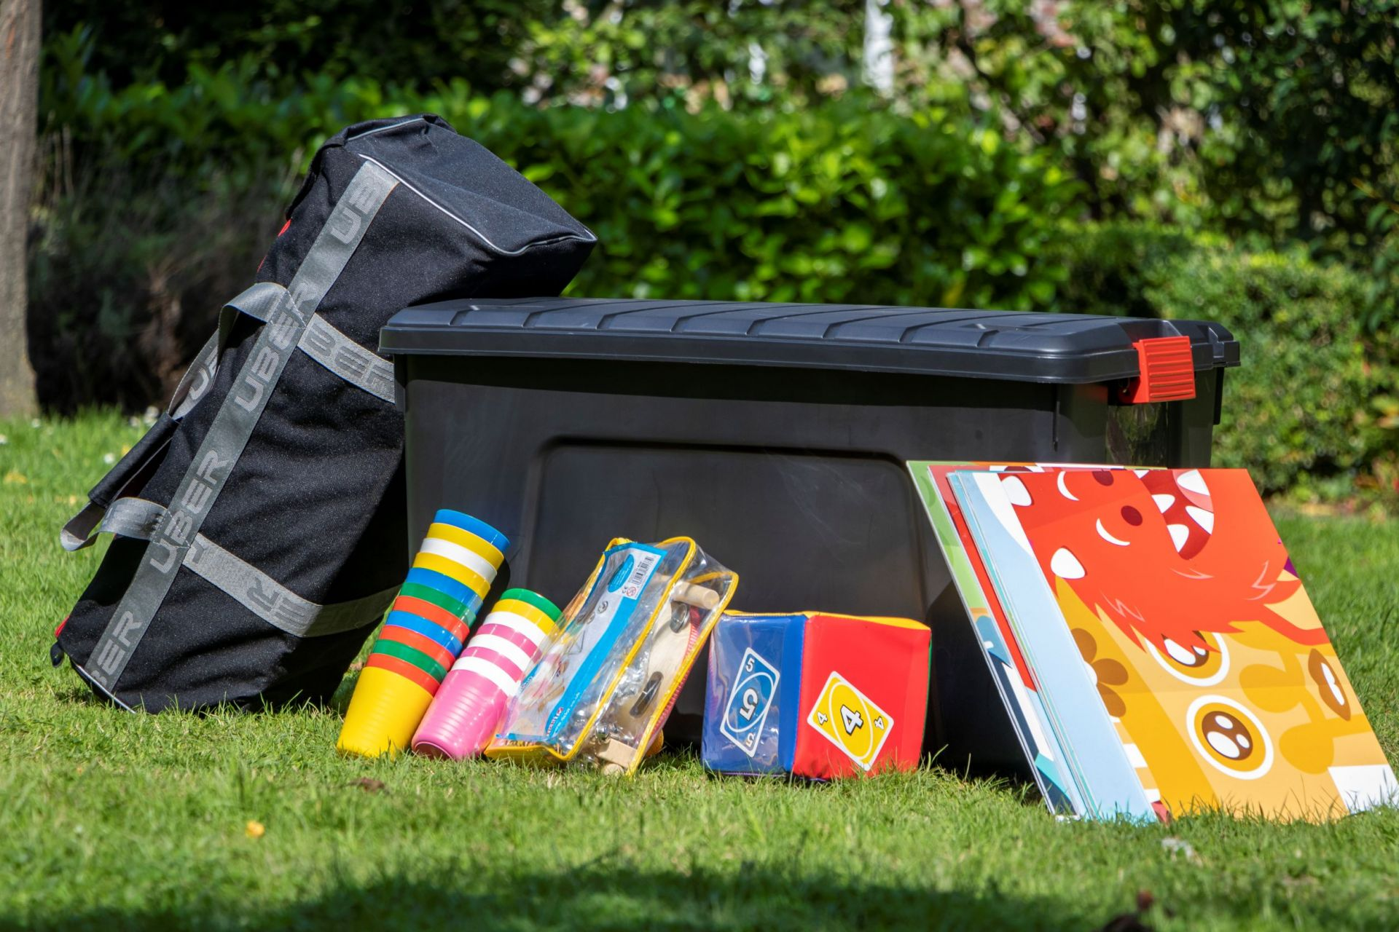
Een koffer vol goed gevoel, dat is de Vind-ik-leuk-koffer!
Hij biedt wel 17 leuke spelen en activiteiten om in groep mee aan de slag te gaan. En dat allemaal gebaseerd op de 4 knaltips van NokNok: Ik (k)en mezelf, rekenen op anderen, mijn grenzen en tijd voor mezelf
Deze spelbox laat jongeren (van 12 tot 16 jaar) zich al spelenderwijs zich goed in hun vel voelen en geeft tips om hun veerkracht te versterken.
Interesse? Neem alvast een kijkje en reserveer de Vind-ik-leuk-box bij Logo Limburg.

Beweegroute met beweegoefeningen voor gezinnen

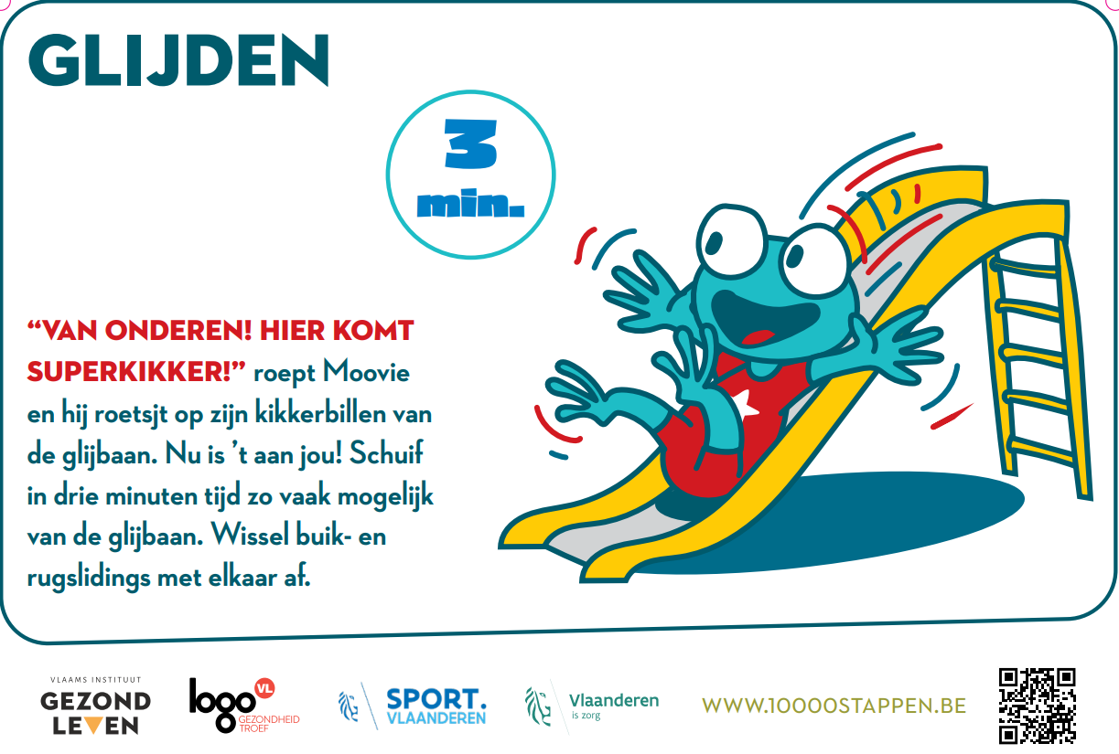
Deze beweegroute voor gezinnen vormt een ideale activiteit voor het gezin met kinderen tussen de 3 en 8 jaar waar de 12 bewegingsvaardigheden volop aan bod komen.
Een route kan ontwikkeld worden voor permanent gebruik. Je kan ook gebruik maken van de beweegoefeningen voor een tijdelijke opstelling.
Beweegroute voor gezinnen

Multimovepaden
Het Multimovepad is een idee van Sport Vlaanderen en Natuur en Bos. Natuurlijke hindernissen en houten constructies dagen kinderen uit om samen met vriendjes en familie op ontdekkingstocht te gaan en daarbij meteen de 12 fundamentele bewegingsvaardigheden in te oefenen. De multimovepaden zorgen voor een optimale (natuur)beleving en laten kinderen volop bewegen!
Multimovepaden in Vlaanderen
Multimovepad aanleggen

Laagdrempelige beweegmogelijkheden
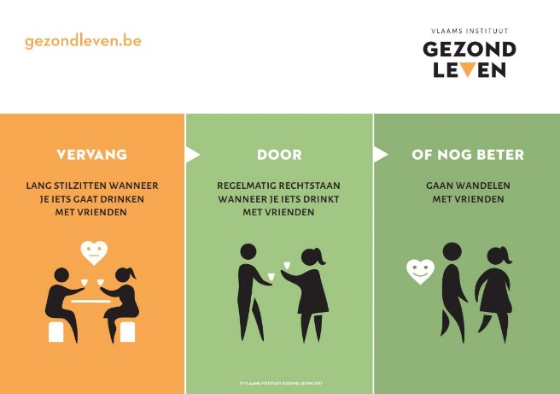
Om mensen nog meer te stimuleren om te bewegen, kan je het aanbod van laagdrempelige beweegmogelijkheden in de kijker zetten: leuke winterwandelingen in de gemeente, ontmoetingsplekken waar kinderen kunnen spelen en ouders gezellig kunnen samen zijn, …
Heb je een 10000-stappenroute, een beweeg- of andere themaroute? Het is hét moment om deze in de spotlights te zetten!
Planning en ondersteuning
Planning en ondersteuning zijn belangrijk om vol te houden. Met onderstaande tools kom je al een eindje op weg.
Eenvoudig beweegplan
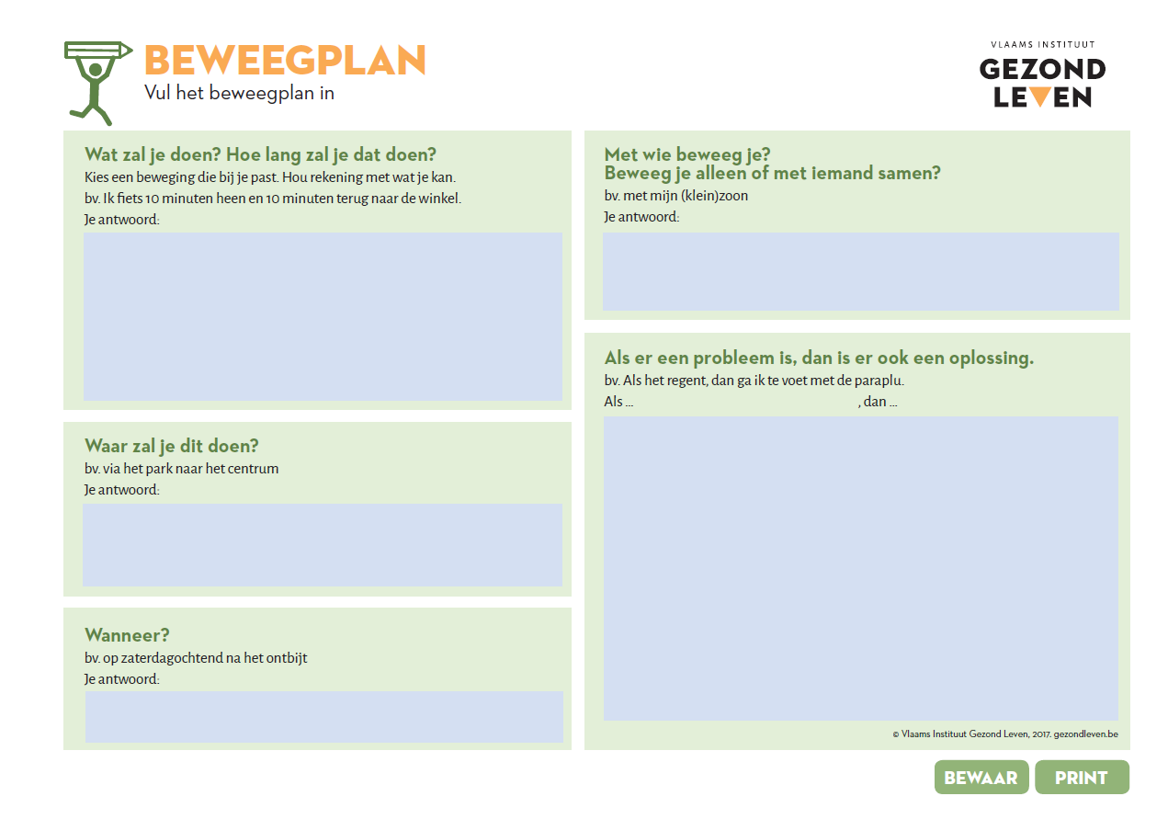
Kort beweegdagboek
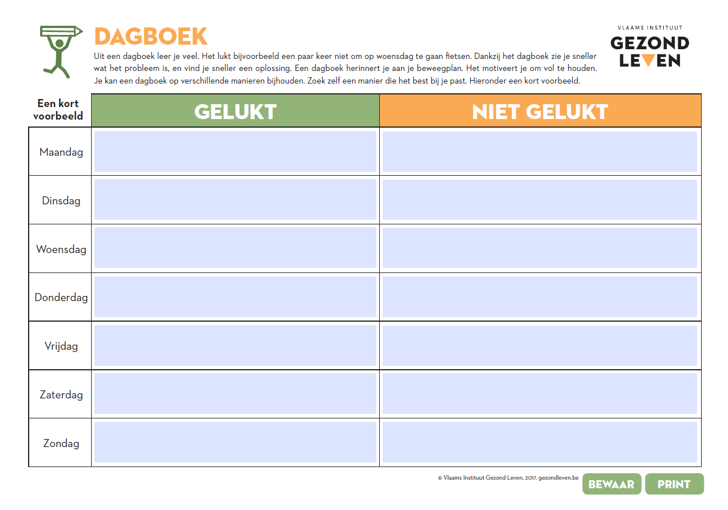

Uitgebreid beweegdagboek
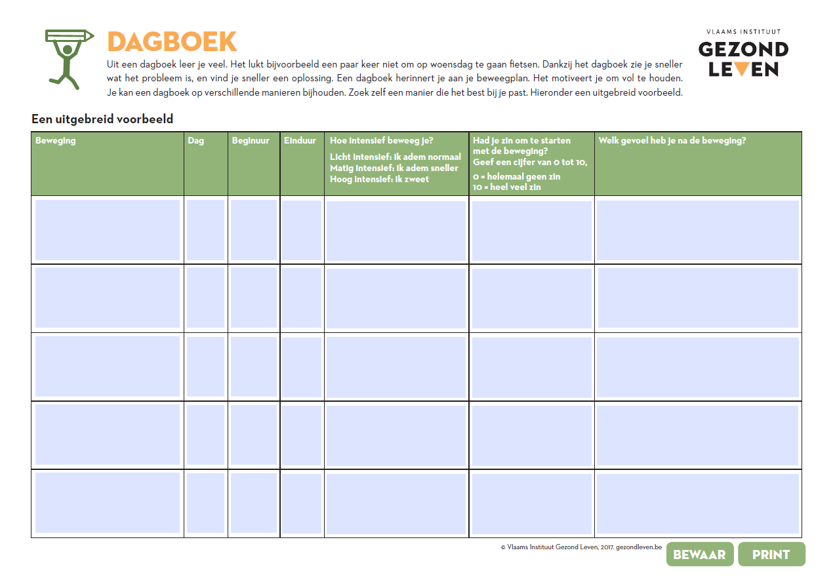

Bewegingsdriehoek
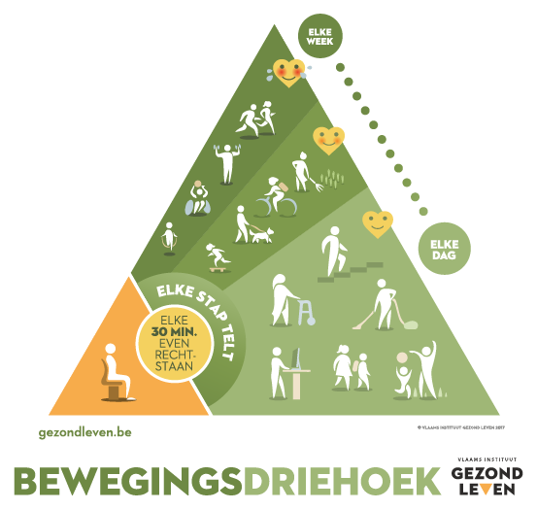
Hang deze affiche op en laat mensen kennismaken met de bewegingsdriehoek.
Met de folder van de bewegingsdriehoek ondersteun je mensen met enkele tips om minder stil te zitten en meer te bewegen.

Heb je nog vragen, zoek je aanbod op maat of wil je materialen bestellen?
Contacteer ons dan op 011 15 12 30 of op logo@logolimburg.be

